2013 – 2014 DÖNEMİ YAZ STAJI YAPAN
ÖZEL GÜVENLİK ÖĞRENCİLERİMİZ

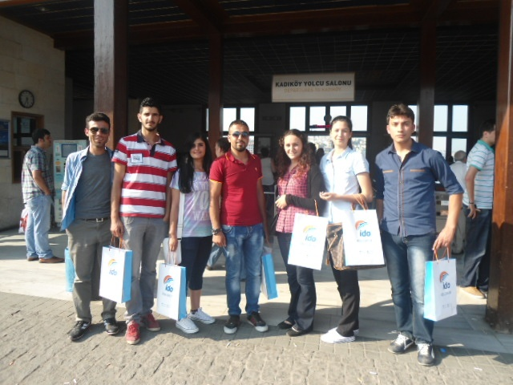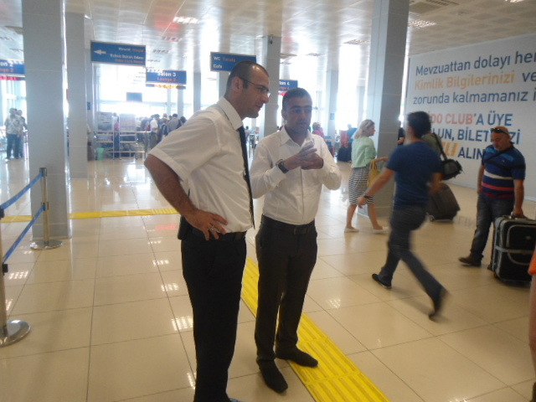
17.06.2014 Staj Öncesi İş Güvenliği Kurs Çıkışı 30.06.2014 Yalova İDO
Eminönü
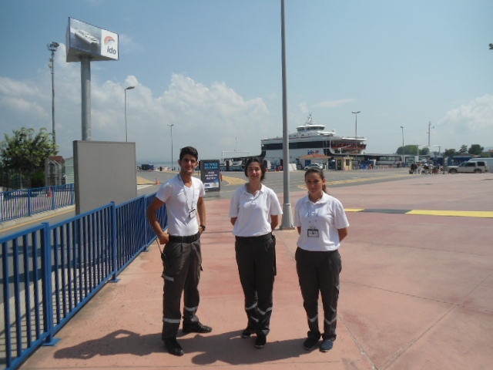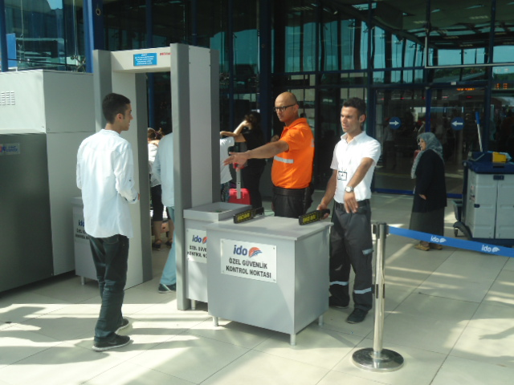
05.08.2014 Yalova İDO 09.07.2014 Yenikapı İDO
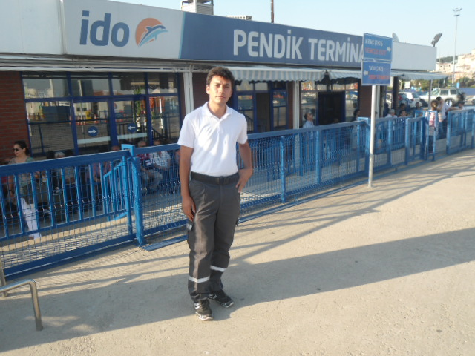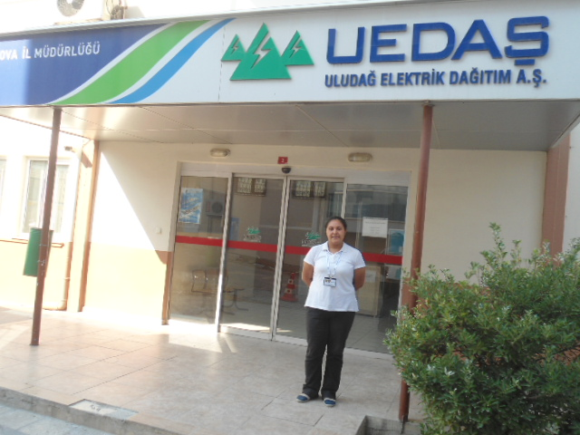
09.07.2014 Pendik İDO 06.08.2014 Yalova UEDAŞ
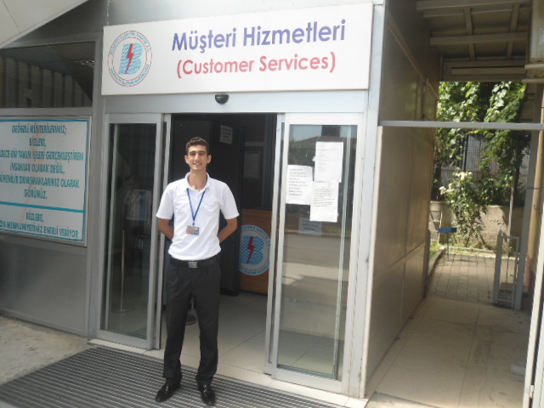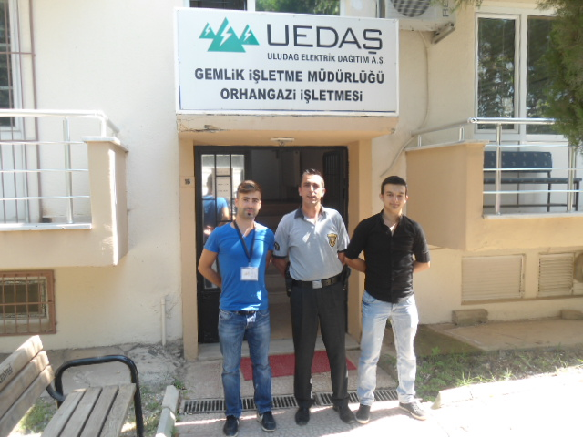
09.07.2014 İstanbul Boğaziçi Elektrik 06.08.2014 Orhangazi UEDAŞ

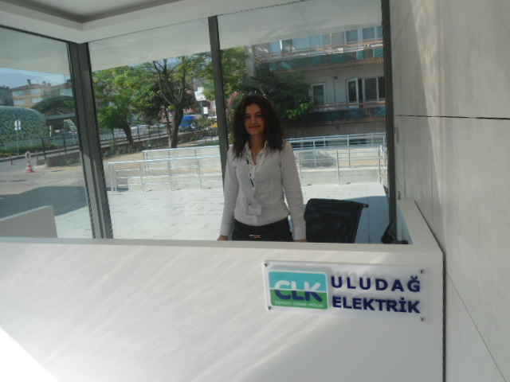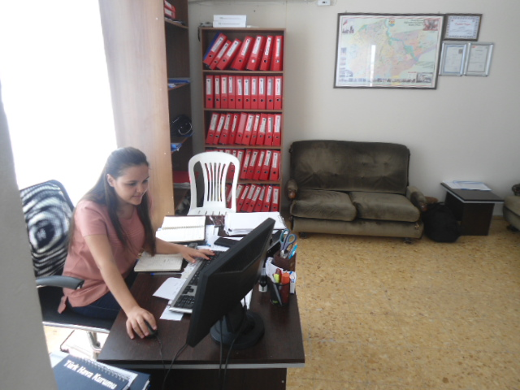
18.07.2014 Bursa UEDAŞ 15.08.2014 Mersin TOROS 33 Ö.G.Şirketi

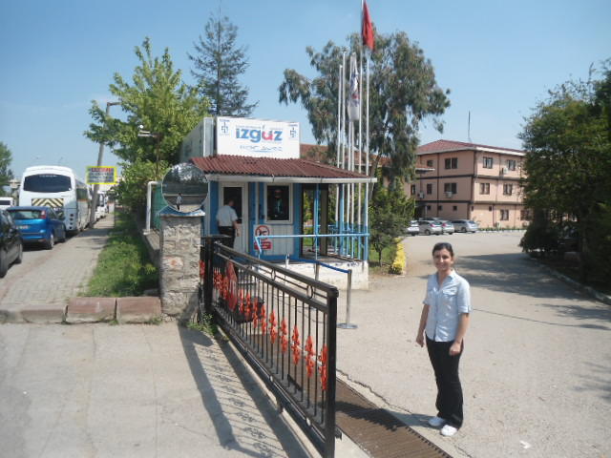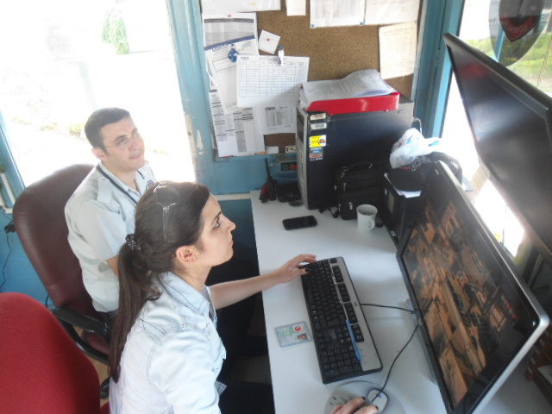
06.08.2014 Kocaeli İZGAZ 06.08.2014 Kocaeli İZGAZ

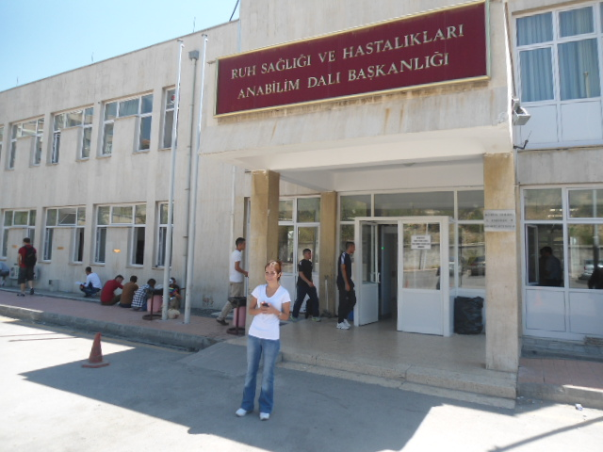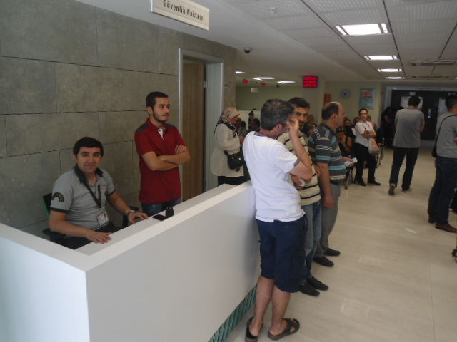
14.08.2014 Ankara GATA 18.07.2014 Balıkesir UEDAŞ

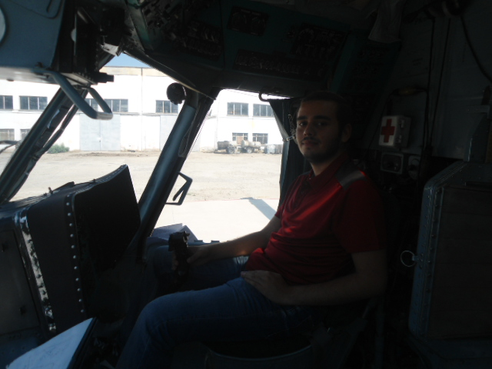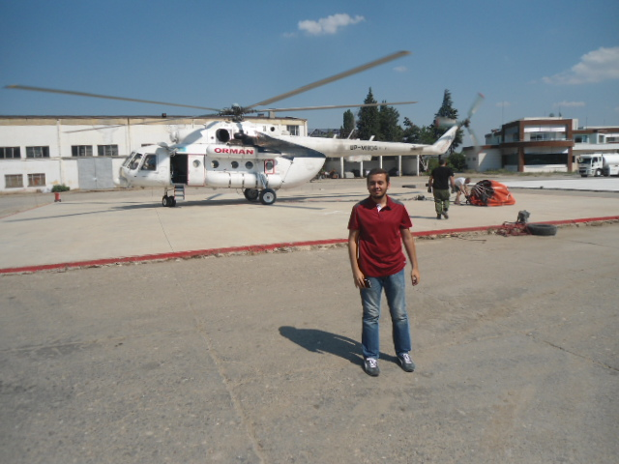
18.07.2014 Balıkesir 18.07.2014 Balıkesir

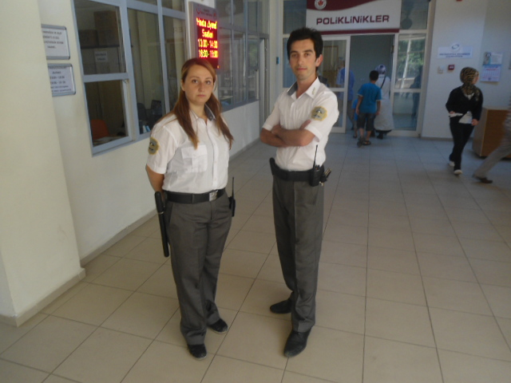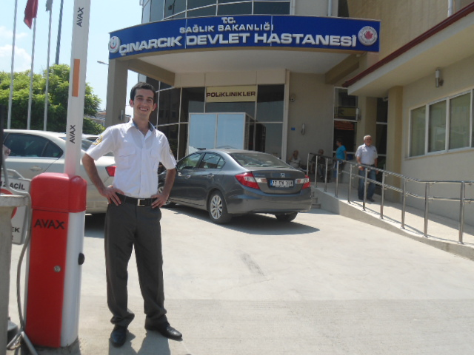
03.07.2014 Çınarcık Devlet Hastanesi 21.07.2014 Çınarcık Devlet Hastanesi

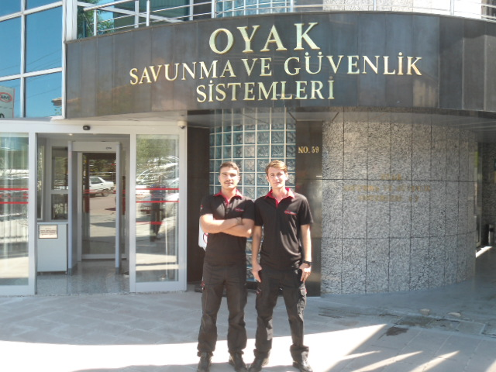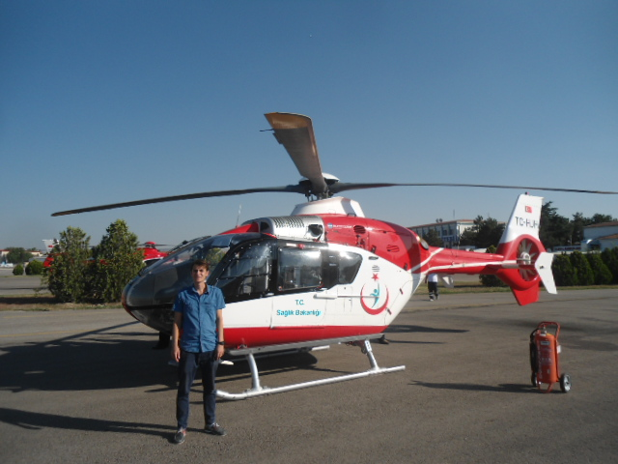
14.08.2014 Ankara OYAK 14.08.2014 Ankara

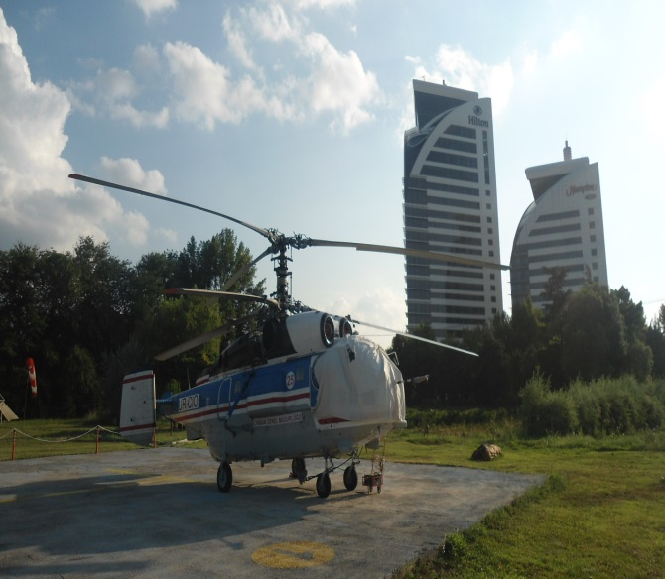
09.07.2014 İstanbul Atatürk Hava Limanı 19.07.2014 Bursa

